S
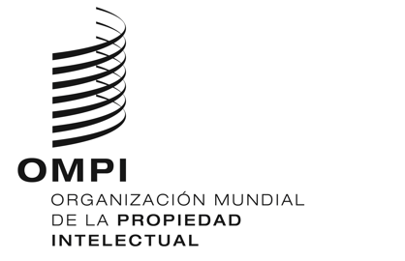
PROGRAMA
WIPR/GE/22/1 Prov.
ORIGINAL: inglés
fecha: 30 de marzo de 2022

Presentación de la edición de 2022 del Informe mundial sobre la propiedad intelectual

organizada por
la Organización Mundial de la Propiedad Intelectual (OMPI)

Ginebra, 7 de abril de 2022 (de 13 a 15 horas)

PROGRAMA PROVISIONAL

preparado por la Oficina Internacional de la OMPI

Orden del día provisional (Formato: híbrido)

13.00 – 13.10 Observaciones iniciales
Orador: Sr. Marco M. Alemán, subdirector general, Sector de PI y Ecosistemas de Innovación (IES), Organización Mundial de la Propiedad Intelectual (OMPI), Ginebra

13.10 – 13.30 Presentación del Informe mundial sobre la propiedad intelectual de 2022

Equipo de la Sección de Economía de la Innovación, IES (OMPI), Ginebra

13.30 – 14.30 Panel: “¿Nos hallamos en una encrucijada de cambios radicales en la dirección de la innovación?”

Moderador: Sr. Carsten Fink, economista jefe, DEDA (OMPI), Ginebra

Panelistas principales:

Sr. Víctor Aguilar, director de Investigación, Desarrollo e Innovación, P&G, Estados Unidos de América (EE.UU.)

Dra. Xiaolan Fu, catedrática de Tecnología y Desarrollo Internacional, directora fundadora del Centro de Gestión y Tecnología para el Desarrollo, Universidad de Oxford (Reino Unido)

Sr. David J. Kappos, socio de Cravath, Swaine y Moore, antiguo subsecretario de Comercio para la Propiedad Intelectual y director de la Oficina de Patentes y Marcas de los Estados Unidos (USPTO) (EE.UU.)

Dr. Caroline Ylitalo, científica de División, 3M Company (EE.UU.)

14.30 – 14.50 Debate

Debate abierto y preguntas virtuales moderadas

14.50 – 15.00 Observaciones finales

[Fin del documento]

